安全、可靠又便宜的核能發電

廖運焜 2006 10月
2008 4月 2版 前言：
我今年75歲，是一個已退休的機械工程人員，出生於日治時代的中壢，小時候常到吳主席伯雄家玩耍(我認識吳世雄和吳運豐)．我覺得自己非常幸運，我是第四期預備軍官，退伍後就參加石門水庫建設委員會，從規劃、設計、施工裝機到完工運轉。之後又曾參與十大建設之幾項工程，有中鋼、二輕、三輕、四輕、五輕等輕油裂解廠及多家石化廠之設計及施工、蘇澳港填土輸送設備之設計、核能一、二、三廠等多項建設。自認此生對台灣之工程建設貢獻不少。甚至退休後於2005年夏，謝長廷與何美玥因石門水庫每遇大雨就有泥巴水問題，有一天住進中山科學院之招待所親自指揮，還是我建議提出救急與永久性三方案被採用，(有公文為證)2006年3月台灣自來水公司宣佈南桃園再也不會停水。 然而對於核子物理及工程只是略知一 二，實在不敢在國內很多 學術界、台電公司、中山科學院及中央研究院的權威專家們之前面 班門弄斧。但是基於下列幾點因素，將五十多年來所學的、所看到的、所經歷過的，以及最近幾年世界各國又相繼興建新的核能發電廠的趨勢等，讓大家瞭解到核能發電廠，並不那麼可怕，同時不會產生污染。因為我已經退休已十年，如有不對之處，請多多包涵，如能賜予指正，將感謝不盡：
１．原油價格飆漲，據估計，石油依目前全世界之用量，將在４０～５０年間耗盡。故油價只有漲價的份，如不積極尋求降低對石油的依賴度，我們將會進入嚴重的經濟衰退，人民的生活將越來越貧窮困苦。何況石油是經過好幾百萬年的時間才形成，如此珍貴的能源，若用來發電燒掉不但可惜，還會產生污染物質，危害人類的生活環境，尤其是地球溫室效應。 同時石油經加工處理後，可生產不同用途的石化產品，如塑膠、衣料、傢俱..等許多民生必需品。
２． 63 (1945) 年前第二次世界大戰時，美國投兩顆原子彈，使日本投降、後來美國三哩島核電廠及俄國車諾比核電廠發生事故，使人們 談核色變，不少國家“因噎厭食＂反核聲浪高漲。那是沒有真正瞭解核電廠與原子彈是不同的，核電廠的危險性是可以控制的。
３．我們台灣是能源依賴進口的國家，要發展經濟才能使人人有工作，可以賺錢養家活口，執政者必須營造有利生產條件，包括人才培養、交通及公共建設(Infrastructure)、安全的生活環境、合理的租稅條件及便宜且充足又不會產生環境汙染之能源，尤其是電力和水源。
４．世界很多先進國家，其中不少過去反對核電廠之興建，如今紛紛修正政策，又要興建核電廠了。希望國人不再反對核電，進而興建更多核電廠以替代火力發電廠。
核能發電廠 可能拯救地球
今日不做 明天會後悔
國家地理雜誌 2006年4月號 有兩篇文章談到核能發電.其一是車諾比第4號機因人為不當使核反應爐融化而造成很大傷害。令一篇是 核電廠發動電便宜又不產生CO2以可以緩和地球溫室效應。
二 能源簡介：
能源是讓人類可以活動、讓機器可以運作的原動力，要讓經濟能穩定發展，能源的供應是關鍵。能源的形態很多，依我的瞭解，一般能源的形式有化學能、電能、熱能、光能、位能等。能源可以互相轉換，目前最方便且使用最多的是電能，電能肉眼雖然看不見，但確實存在著，且需求量越來越大，因為是生活上的主要能源，又不會污染環境，將其他能源轉變為電能是一重要課題，我們可以將位能轉變為電能(如水力發電)或是將熱能轉變為電能(火力發電)等等。
電的特性是難以儲存，少量的電，我們能用電池來儲存電量，但民生用電、工商業用電等此類大量用電卻比較難以儲存。明潭發電工程可以算是一種大量用電的儲蓄方式，可是它的效率太低。
目前能夠控制 發電量 的方法只有三種，第一為水力發電，近年來台灣環保意識高漲，投資成本高昂，且水力發電計畫可行之處，大多皆已開發。第二為火力發電，台灣現在以火力發電為主(約75%)，現在因為環境污染問題及燃料能源有限等因素，未來火力發電佔總發電量勢必需要下降。第三為核能發電，屬於基載發電，核能是最乾淨的電，其開發技術的進步為人類電力開發帶來一線希望，由於大多數人對核能發電的安全防護認知不足，往往對核能抱持恐慌及反對的心態。另外還有其他輔助發電如 太陽能、風力、潮汐、地熱等，但卻屬於不可控制 發電量 的能源。﹙例如太陽能發電，如遇到陰雨天就沒法發出你所需求之電量﹚。 美國在1970年代就開始研究核融合能。我有一個同事之弟弟 斯達開先生，他到美國攻讀博士後，就進入美國 國家實驗室，參與融合能發電之研究。因為核融合反應是像太陽一樣，在高溫電漿(Plasma)﹙溫度高達近一億度以上﹚，才能使氘和氚之核子產生融合反應。那是先用電力磁場將電漿包圍再用大電力電波加熱電漿。換言之先加入電能以使兩種原子核融合產生高熱能量來發電。迄今三十多年略有成就。2005年四月上旬我向他請教融合能問題，目前output小於input(約0.5效益)尚未能商業化。1985年美蘇高峰會時由戈巴契夫提出以國際合作方式共同研發核融合能源，1988年12月由美、蘇、日本和歐盟等四國成立ITER(International Tokamak Experimental Reactor)，後來又加上中國及韓國。2005年ITER選擇在法國Calarache做實驗核融合反應器，何時能成功商業化? 不得而知。故現行之核能發電﹙核分裂﹚方式，還會繼續為人類所採用。核融合能之優點是原料不會缺乏及不會有廢核燃料後處理問題。
備注﹕2006年10月電視報導，中國大陸已製造出融合能發電(叫小太陽)，並估計約50年後才會商業運轉。
`2006年印度也已加入ITER.
三. 核能發電廠之原理與運作
３．１ 在說明核子發電之原理之前，讓我們先複習一下我們中學生時代所學的物理與化學課程中所述物質元素之基本原理，物質元素是由同性質之分子(molecular)所組成，而分子又是由多數個原子(Atom)所組成，圖(一)所示就是一個原子的結構圖，圖中我們可以瞭解原子是由數個中子及帶有正電荷之質子結合在一起，稱為原子核，而在原子核之
外圈有負電子循著固定的軌道繞著原子核旋轉。各種元素之原子核之中子、質子及電子之數量各有不同，最小的元素當屬氫(Hydrogen)，只有一個質子及一個電子，因此它的原子量(Atomic mass)就是１，碳(Carbon)之原子量為１２，氧(Oxygen)原子量為１６，但是我們地球表面之空氣中的氧必須是兩個氧原子(O₂)，則氧氣之分子量(molecular weight)為３２
，還有分子之種類可多到數不清，如純由同元素的分子之外，還有成為化合物。如水的
分子(H₂O)，它的分子量就由兩個氫(２) 加一個氧 (１６) 等於１８。
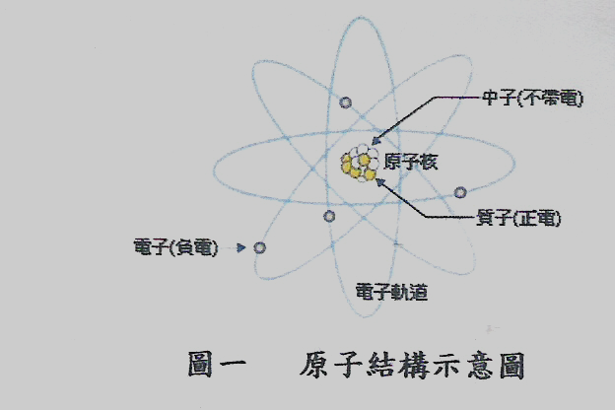
３.２ 科學家們對於元素之起源有幾種學說，如今多數已經認為目前的宇宙是大約在45-50億年前，霹靂一聲轟然四散(Big Bang)，宇宙於焉形成。因為在強壓之下電子與質子會密切結合而成中子。當這個大中子球開始膨脹時，有些中子就衰變為質子，而每一個質子立刻就與中子結合成氘，氘是氫的同位素，原子量為２。有些氘再捕獲另一個中子而變成原子量為３的氚，氚也是氫的同位素。氚很快就放出一個電子而衰變成原子量為３的氦(He)，這樣一連串的中子捕獲電子衰變使所有元素都在一霎那間形成。宇宙是由各種不同的元素所構成，這些元素由氫到鈾依其輕重可以規律地排列起來。 在我們的地球也同樣有各種元素。然而在一百多年前，即十九世紀末期，(1895)由倫琴(Wilhelm Conrad Rontgen)發現了Ｘ射線，次年貝克勒爾(Henri Becquerel)發現鈾元素具有天然放射性，(1897)湯姆遜(Joseph John Thomson)測定陰極射線中帶負電粒子的質量與電荷，證實了電子的存在。(1898)居禮夫婦從好幾噸的煤焦油礦中提煉出釙^{２１０}和鐳^{２２６}含有較強的放射性。 之後還有很多科學家，陸續發現各種含有放射線的元素。同時除了人類可見光之外還有很多看不見的光線，並瞭解最短波長的α射線到傳輸用較長波長之光譜。可見地球形成迄今近45億年間很多元素尚未安定，不斷放出射線並在衰變之中。1905年愛因斯坦(Albert Einstein)發表相對論，並提出當元素分裂時，所失去的質量會產生巨大的能量，Ｅ＝ＭＣ^{２}，即能量等於消滅的質量(M) 乘光速(C)的二次方。譬如核子分裂時使一公克(gram)之物質消滅 ，而光速約３０×１０^{５}Km/S (可繞地球７.５圈)，則約可產生2.157036 ×10^{１０}kcal的能量，而燃燒一般煤之熱量約6000kcal／kg。即消滅1 gram之物質使變成能量，相當於燃燒3595噸之煤。
自愛因斯坦發表Ｅ＝ＭＣ^{２}之公式後，各國科學家相繼要找出有效之核能應用方法，如：
1913年，索迪(Fredorick Soddy)提出同位素(isotope)概念，有些元素在週期表上的位置相同，只是質量不同，區分為穩定同位素與放射性同位素。
1933年，查德威克(James Chadwick)發現中子(neutron)，核反應。
1934年，約裏奧及居禮夫婦(Irene Joliot-Curie和Frederic Joliot-Curie)用釙-210釋出之α粒子與鋁(Al)原子核撞擊，發現人工放射性元素磷-30。
1934年，費米(Fermi)用中子撞擊氫、鋰、鈹、硼、磷、氮及氧等原子核，發現多種新的
人造放射性元素。 1934年，勞倫斯(E.Lawrence)發明迴旋加速器(Cyclotron)。
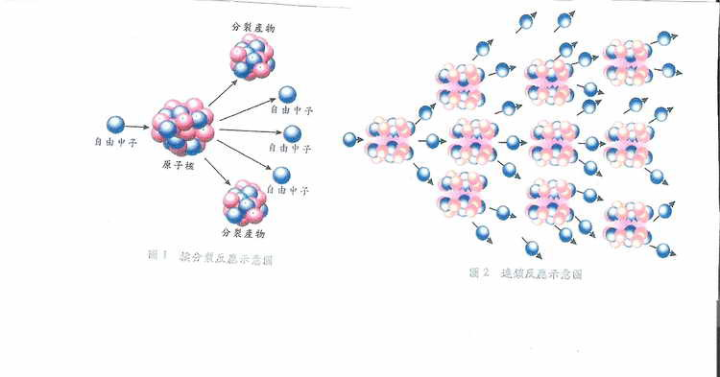
1938年，哈恩和斯特拉斯曼(O.Hahn和F.Stressmann)發現中子撞擊鈾產生核分裂(Nuclear Reaction)

圖二 核分裂示意圖 及 連鎖反應示意圖 資料來源: 中興工程科技研究發展基金會

1942年 世界第一座核反應堆﹙俗稱原子爐.CP-1﹚在美國芝加哥大學開始次臨界運轉。當時正處於第二次大戰
期間。聽說德國科學家正在發展原子彈，愛因斯坦和費米博士共同向羅斯福總統建議研發原
子彈（在美國田納西州東部的山谷中，開始秘密進行），結果頑固的日本軍國主義者，到了
1945年夏，還在做困獸之鬥，說要戰到最後一個人亦不投降。於是美軍於1945年8月上旬，
在日本廣島和長崎各投下一枚原子彈，日皇終於在8月15日宣佈無條件投降，結束了第二
次世界大戰。果然原子彈之威力強大。
３.３ 1942年芝加哥大學的核子反應堆，正式商業運轉之後，人類進入了核子時代。有用在軍事的原子彈，亦有和平用途的發電廠，在醫學方面，工業用途，農業用途等等。放射線在上述之各種用途，所不同的是依不同的需要設計其能源的種類、成分、控制方法…等等。如原子彈它要投在敵人的適當高空中爆炸，必須在非常短的時間內(10⁻¹⁴秒完成連鎖反應)放出巨大的γ放射線，β粒子、高溫熱量及巨大的壓力波，就可殺傷整個城市的人。原子彈用的原子鈾^{２３５}（亦可用鈽^{２３９}）成分是需要含有９０％以上，及引爆裝置。而用在核能發電廠的反應爐(Reactor)裡面，除了含有二氧化鈾^{２３５}(ＵＯ_{２})只有３至５％之外、還有緩和劑（亦稱減速劑）、冷卻劑、控制棒、護套等。
３.４ 核能發電之原理與火力發電之原理大致相同，其所不同的地方，就是產生水
蒸氣(steam)之方法，如下圖(三)所示，前段(左邊)火力發電廠用鍋爐，也有煙囪。而核
電廠則有核反應爐等。後段(右邊)之部分相同，有高壓且過熱蒸氣(Super heat steam)進
入汽輪機帶動發電機，發生電力，而後輸送到用電戶。
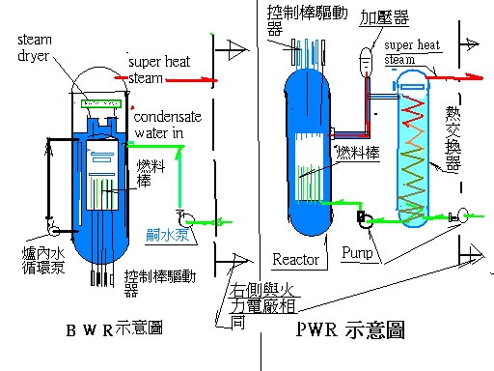
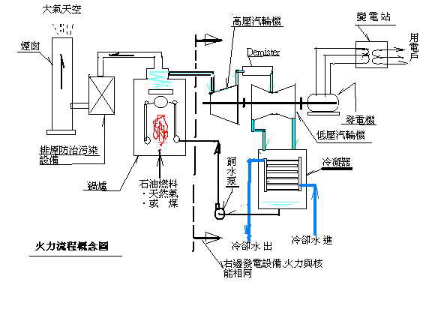

圖三 火力發電(左)與核能發電示意圖(右)
依前面 `圖二‘所示之情形，當一個中子撞擊核子時會使核子分裂為兩份及2或3
個新的中子，此新中子再去撞擊別的核子。則會產生連鎖反應。新中子大部份會撞到
鈾²³⁸，再折射到其他鈾²³⁸或鈾²³⁵，如此一來中子之速度會相對減慢。則依此情形，當物
質之行徑速度受阻減慢時(即動能喪失)會產出熱能，此熱能會使壓力容器內之水溫上昇，
同時當一個中子撞擊鈾²³⁵而產生2或3個中子（據估計平均約2.4個，如此就不斷倍數增
加。）這是危險的情形，所以在反應爐中設有控制棒(見圖五 )，此控制棒(十字型)是含
有硼或硼合金，可以吸收多餘的中子，如圖(五) 是核二廠反應器斷面圖所示，每束燃料
棒之間，兩種棒之重疊部分，中子會被吸收掉。換句話說，若要停止運轉時就要100%重
疊使中子慢慢減少至零。
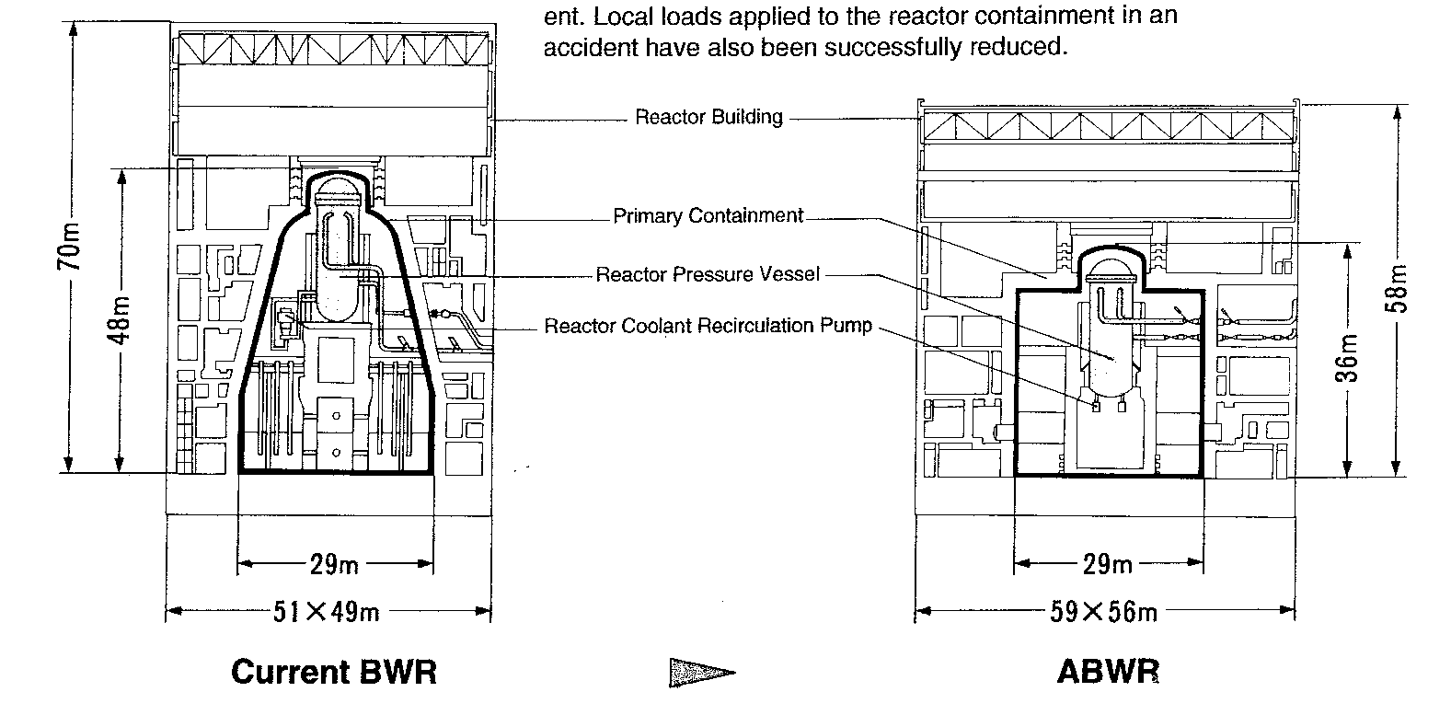
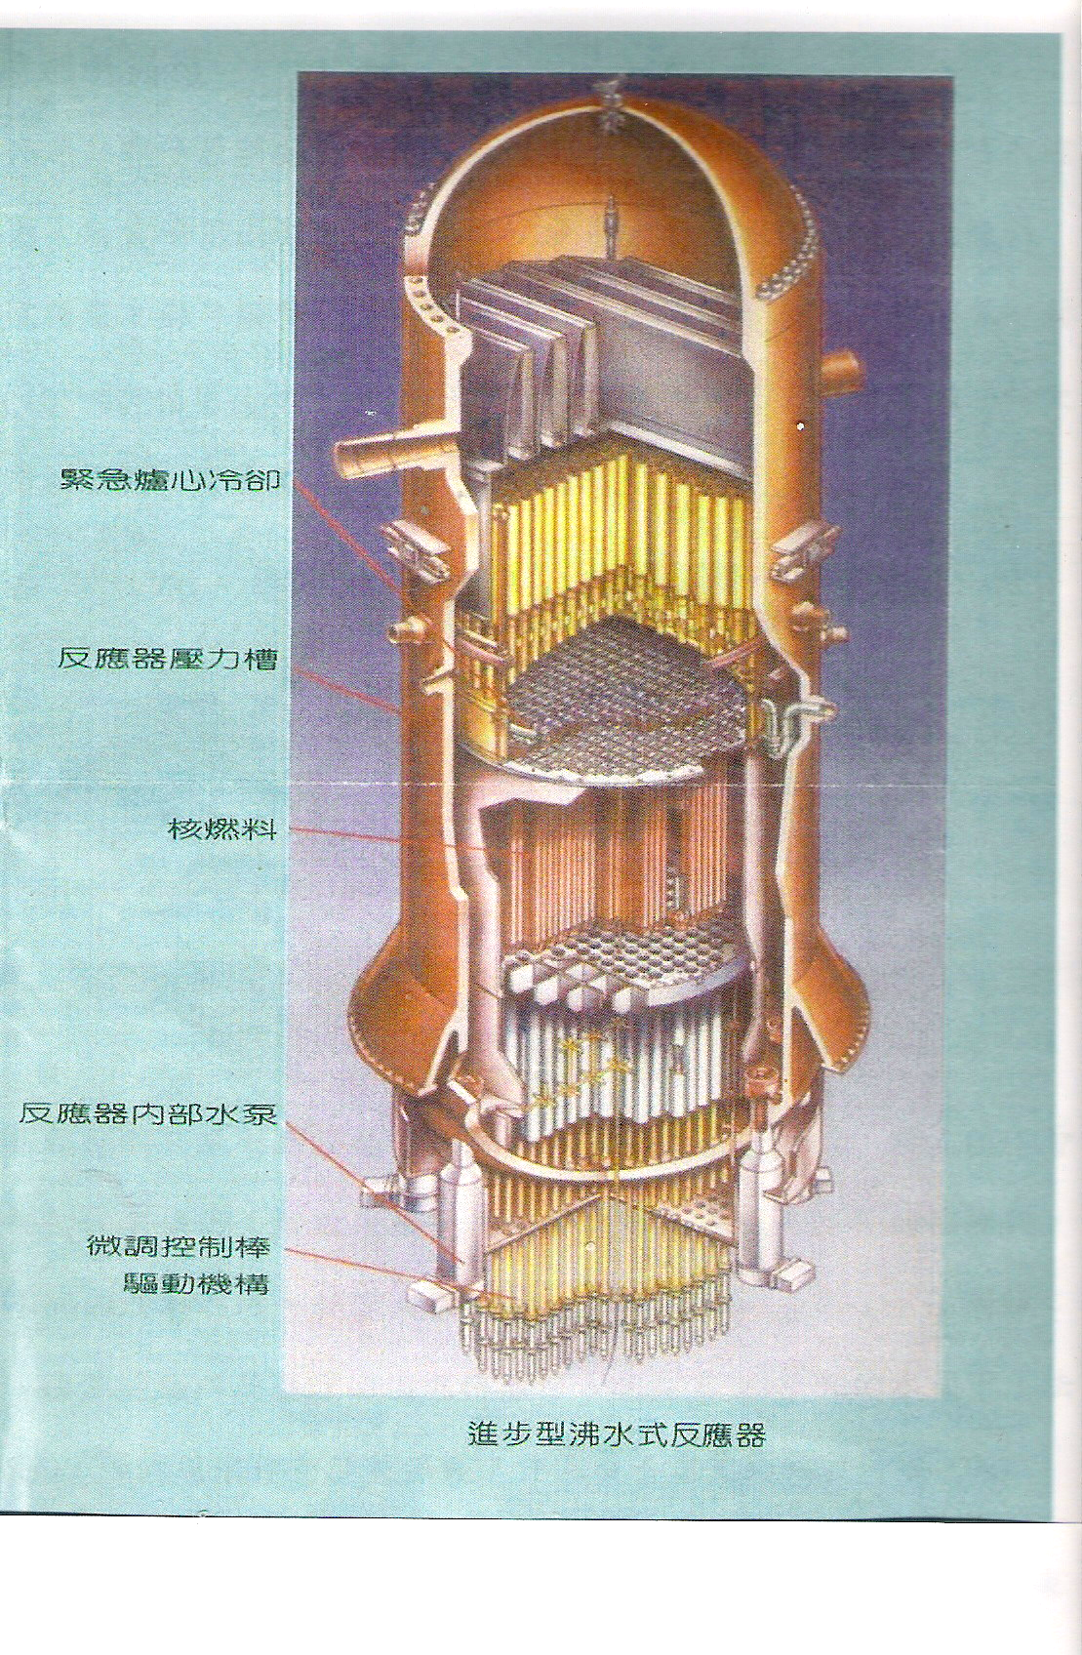
圖四 核能反應器之建築物及爐體 資料來源；東京電力公司 Advanced Boiling water Reactor
王德義先生 怕它不如了解它 文章
BWR或ABWR之情況是控制棒之伸出或縮入裝置是在反應爐下方之自動操作機構。
而PWR(或最新型之APWR型)之操作機構則裝在反應槽之上方。
如圖五之反應槽之斷面圖可知，除了燃料棒與控制棒之外，還有5支中子源，4支備用中子源，33支局部能階偵檢器，8支中程能階偵檢器及4支源階偵檢器等，這些偵測器或備用調控等設施都是為了有效而安全之運作。今日自動控制技術之發展已到了相當可靠的程度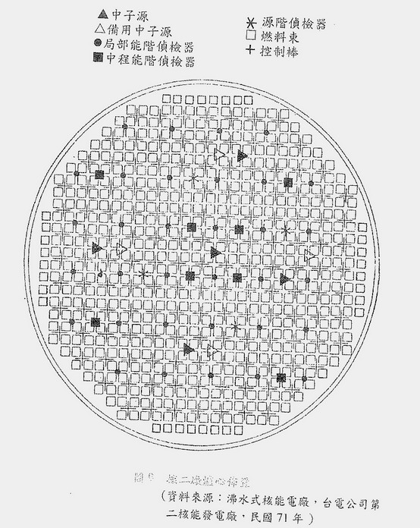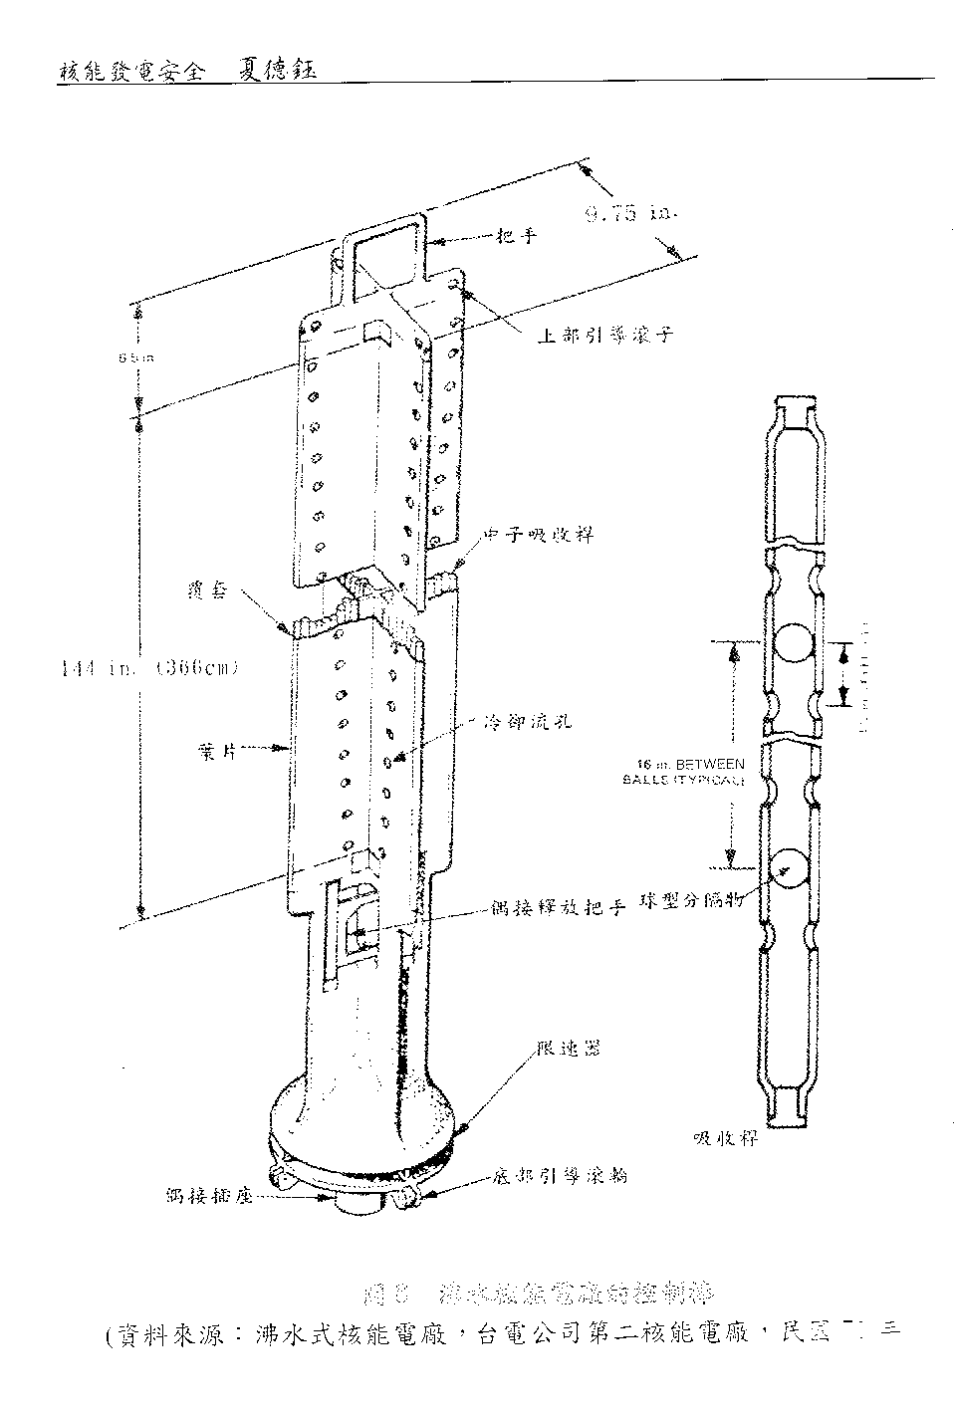 圖五 核二廠之反應器槽斷面圖 資料來源﹔中興工程科技研發基金會
如圖(五）所示，可以用控制棒（硼或硼化合物為主），使適度的將核分裂所產生之中子捕捉，以維持較為穩定的核能反應速度，以配合適當發電量。各國發展設計核反應爐之形式及使用材料各有不同，目前大多數採用比較安全的輕水式反應爐。
至於ABWR比BWR之優點，依原研發之 東京電力公司(Tokyo Electric power Company) 的資料可知 1.它把原來之附屬設備包括反應器內部循環水泵都裝進壓力容器內，可節省空間、管線等。2.因減少空間，反應器重心比較低，抗震效果好，建築物亦較小。 3.可降低輻射線洩漏及核廢料之數量。進而增加可靠性及安全性，亦可降低操作與維修等費用。4.縮短現場施工期限從60個月減少為48個月。APWR亦是有類似優點。
四 . 核電廠的安全與可靠性：
４.１ 俗話說“水能載舟，亦能覆舟＂。
那麼我們來了解，核能發電廠有什麼危險的因素？首先人們受到投在日本的兩顆原子彈的影響，深怕萬一發生爆炸會產生巨大的災難。現在這種恐懼已不必要了，前面已經說明過，使用在核電廠的燃料(UO₃)僅含３～５％之外，還有緩和劑、冷卻劑、控制棒、圍體等等，和原子彈之９０％以上分裂連鎖反應不同，應可以安心。而核電廠真正的危險性是幅射線，尤其γ-Ray最危險，它可能使人體細胞癌化，生病致死，尤其像俄國車諾比第四號機組因反應器先天設計缺陷，運轉程序決策不當人為操作錯誤，而使反應爐發生過熱熔解，同時放出巨量的放射線。除此之外，核廢料的處理也讓人們感到難以解決。然而現代的核電廠，對於上述相關之危險因素，已有其因應之對策。
我常說飛機在空中、起飛或降落時萬一發生故障或失誤則飛機上的人員必死機率很高，但是每天任何時間，全世界的天空中都有上萬架飛機在飛，也偶爾有空難傳出。但是依照統計的結果，因空難而死傷的人數，遠少於地面因車禍而死傷的人數。那是人類已知道飛機各種危險因素。所以如飛機之結構，使用又輕而強度高的材料，駕駛員及隨機人員都經過嚴格的訓練，尤其客運航空機或長途航行之大型飛機都要有正副兩位駕駛員，乘客行李都要檢查，飛機每飛行達一定時數時要做維修檢驗。就在準備起飛之前，駕駛員還必須先了解飛行路線之情況如氣象資料等及測試飛機儀控、加油系統、可動機件（如方向舵等）安全措施，以防萬一。所以核能電廠之安全措施要求之嚴格必須更甚於對飛機之要求。
三十多年前，當台電核能一廠建廠時，我服務的公司曾參與部分工程之承包。在那個時候，我們公司的高雄機械廠，已經拿到美國機械工程師協會(ASME) Section VIII之“U”及U₂”stamp之認證。但是還沒有資格去承包核電廠之工作，因此又申請ASME Section II“N”及NPT”stamp之認證。其品質之要求遠超過於現在大家都熟悉的ISO 9001(國際品質保證標準)及ISO14001（工安要求）。記得當時我們公司已經承包過很多石化工廠之建設，但是在核一廠建廠時我們賠錢了。那是因為我們估價時，對於“N”及“NPT” stamp之工作方式與台電要求之作業方式在認知上有所差異。比如說，一個１２吋管線的焊接，在核電廠從準備焊接至完成，至少要經過好幾次的檢驗，所以一天只能焊一口。但是在石化工廠一天可做三口，這只是品質要求比較嚴格的一個例子。
另外，當核一廠在31年前開始正式商業運轉之後一年，依規定必須停下運轉，一方面換下1/4的燃料棒，同時做年度大維修。那個時候我奉公司之令前去了解如熱交換器、管線及其它設備等維修，準備報維修工程費給台電公司。當我到金山核一廠時，說明來意，電廠副廠長就帶我先到核一廠的衛生醫療中心，先掃瞄我全身上下已經累積多少輻射線，如果超過某種值就不讓我進入核電廠原子爐下面(亦稱乾井)，以防萬一吸收太多放射線。然後要進去之前還特別為我上一堂課，說明幅射線對人體的影響、各項工安規定及核電廠裡面當核反應時，會產生α、β、γ、等射線，我記得α、β射線很快就消失掉，但是γ射線及β粒子會存留很久，所以任何人進入到圍爐裡面，必須穿上塑膠鞋套、手套、帽子及雨衣等，並把自己乾淨的衣服放於另一個儲物櫃內。同時規定進入裡面不准抽煙，連水都不能喝。當工作完了回到原進出口處，將所穿防護衣物脫下丟進一個圓筒之內，然後做淋浴 清洗全身，洗完後再去測試是否還有殘留輻射線，若未達標準，還要再清洗一次。如此嚴格的管制，將近31年來，台電的核一、核二、核三廠的操作人員、維修人員、行政人員等等，還沒有發現有因為在核電廠服務而得到職業病，這是一方面在核電廠工作的所有人員都了解危險的因素在那裡，而且這些員工也都能夠自愛，遵守所有的作業規範(Working Procedures)。
在台灣每一個核電廠都有兩部機組，其操作人員都經過一年以上的嚴格訓練才能夠輪班工作。我有位同學，他被指派當操作人員時，台電公司派他到清華大學核子工程系上了三個月的課，又到美國同型發電廠實習一年多，。他後來曾擔任核二廠運轉課課長。﹙現已退休﹚可見核電廠員工的人才陪養，並不亞於飛機駕駛員。目前台電的核能電廠都有操作模擬機(Simulator)，可以自行培訓操作人才。另外現在數位儀控技術進步，如有任何情況都可自動操作，值班人員只要在旁監視即可。
4.2 所謂安全是相對的，並沒有百分之百不會發生事故的保證，為什麼我說核電廠在很多能源應用上是比較安全的原因，是因為一座核電廠，他們的員工素質都經過嚴格篩選與教育訓練過，且因核能發電的能量特別大，相對的每一單位的發電量所需的人工數量非常少，比如核三廠的發電容量約兩百多萬千瓦，三班輪流運轉，其所需要的人員，大概不會超過兩百人。比起其他火力電廠單位發電量之用人平均少得多。所需要教育、訓練這些人員遵守安全要求相對容易。
另外目前全世界已經在運轉的核能發電機組，已經有四百多部，自有核能電廠五十多年來，依我所知，核能電廠只發生過兩次較嚴重的事故，最先是1979年美國賓州的
三哩島的核電廠有一部機組，因操作不當，而含有輻射線的氣體洩漏出來(沒有人員傷亡)，美國因此二十多年來不再興建核能發電廠，但是到目前為止，在美國還有103部核能發電機組還在繼續運轉中。近幾年來，因為油價高漲及溫室效應，美國政府不得不重新考慮它的能源政策，據知，現在已經同意６家電力公司合作在阿拉巴馬州，蓋一個最新型的核能發電廠，其型式與我們核四所使用的反應爐同型，也是叫做進步型沸水式反應器(ABWR)。另外也批准了幾家電力公司將近３０部機組延長其使用年限，從四十年改為六十年。據2006. 4月份 國家地理雜誌之報導，美國密西西比州的一小鎮吉布遜港外，當地居民亦在爭取新設核能電廠，以解決失業問題。 另外一個較嚴重的事故，就是俄國的車諾比核電廠，也是因為在測試安全操作上發生錯誤，使爐體缺水而熔化，產生氫氣爆炸﹙不是核子爆炸﹚，到現在已經將近二十多年，那是俄國當年（冷戰時期）為了生產核子飛彈所使用的原料，以含鈾²³⁵高達９３％的濃度之燃料用在核能發電機組，而且用石墨等做為緩和劑，發生問題的是第四部機組，但現在車諾比核電站其他三部機組還在運轉中。
4.3 至於核電廠發電成本方面，在我的記憶中，台電的核能發電成本每一度(kw-hr)電價不超過0.7元新台幣，燃煤是每度1.2元新台幣，燒燃料油約每度2.3元新台幣，如今因為石油和天然氣漲價，燃油成本約在4元新台幣以上。2006年八月中旬，我看到中國時報有一篇報導，表示核四要在民國98年才能建好運轉，它的運轉成本每度1.99元，運轉25年，而大潭火力發電廠六部機組(共12部)已經開始燃燒柴油運轉，成本為每度2.99元(那時原油約每桶60-70美元)，也是使用25年。初看之下，我覺得和我所知的差異很多，因為十幾年前，核四剛開工時，依我了解，它的運轉成本每度約0.65元，其發電使用年限為40年，後來我覺得中國時報可能沒有報導錯誤。因為核四廠依照原來日本東京電力公司所研發的進步型沸水式反應爐(ABWR)要比一般(BWR)容量大、成本低、建造時間只要48個月，我們核四廠因受到反核人士的阻撓，民進黨執政後又一度停止興建，六年(8年後)以來工程進度緩慢，如此拖延浪費了十幾年，其建廠成本自然增加，包括幾百億貸款利息、施工人員的待命薪資、物價的上升、外國承包商的賠償要求等等。使得整個成本上升，而且原本應該在五、六年前即可完工發電，目前卻仍不能使用，很多器材在六、七年前已運到工地，為了防潮濕，把它特別掩蓋後，內部還要加溫以避免濕度太高，假如依照原先的施工進度，現在早就在運轉發電，為台電增加收入，光是燃料成本的差異，台電每年約損失數百億新台幣。
4.6 現在很多人都說核廢料之處理將來是一個頭痛的問題。核廢料種類很多，從核電廠出來的核廢料有兩種，其中一種是低放射性核廢料，就像前面所說，工作人員所穿戴過的防護衣物，這些核廢料台電把它裝在汽油桶內，放入混凝土，那就是放在蘭嶼地下的低輻射性核廢料，這是符合世界原子能委員會的規定去處理核廢料。另一種就是使用過的核燃料棒，目前很多國家都儲存在核能電廠內的用過燃料水池裡，那個水池在設計時，其容量可以容納運轉40年核電廠的使用過廢燃料棒。但是英國、法國和日本他們把用過的燃料棒 再處理，做為新的核電廠燃料棒。
1989年，本人奉令和另一位同事，去法國參觀核子加速器的設備，順便由法國的核能發電公司(Framatone)的人員帶我們去參觀世界最大的核廢料再處理廠，在La Hark，
我們是從巴黎搭乘他們的交通機，飛到諾曼地半島南部的一個城市再轉往La Hark。當然也要經過一翻檢驗才能進入核廢料處理廠。我非常仔細的了解整個處理過程，
我發現他們對於安全和品質的要求非常高。比如新運到的廢燃料棒，它含有較多的放射線物質﹙含有鈽²³⁹﹚，所以它暫時停放的處理池都是用吊掛式和阻尼器，以防萬一地震時，可以減低危險性。在所有的作業都有防護罩，其操作都用機械手(Robot)去操作。當天中午，還被招待在他們的貴賓室用餐，讓我印象最深刻的，是我當天所吃到的小龍蝦(大小比草蝦小)，其肉質細嫩，這種龍蝦就在核廢料處理廠附近生長的，我問帶我們去的法國人此種Lobster會不會含有輻射線，他答說每次招待客人，他自己吃得最多，這表示其核廢料處理廠設施相當安全。
目前在台灣，因為美國怕我們製造原子彈，不准我們自己處理廢燃料棒，所以大家認為將來核廢料的處理會很棘手。我個人以為，核廢燃料棒現在暫時儲存在水池中，但相信不久的將來它會是寶，因為慢慢的核原料也會漲價，石油也快沒了，電力的需求又不斷上升，所以核廢料經再處後做為新核燃料棒來發電是必然的趨勢。以日本來說，把核廢料儲存在核電廠下的水池，也曾經將使用過的核燃料棒船運到法國La Hark處理，重新做為新的燃料棒，當時要將新的燃料棒運回日本時，受到國際綠色組織的阻撓，不准她的船經過巴拿馬運河，不得已航行繞過南美洲南部海域，經過太平洋，好不容易回到日本，上岸時，還受到一部分日本反核人士的抗議。之後，日本就開始自己設立核廢料處理廠，美國的兩套標準，為何日本可以，台灣不行？說到這裡，諷刺的是全世界唯一受到原子彈迫害的國家 日本，他們現在還在繼續興建核能發電廠，也在處理廢燃料棒，早年日本九家電力公司要蓋核能發電廠，跟台灣一樣，受到很多反核人士的抗議，日本的電力公司為了解決反核人士的疑慮，除了給附近居民有所謂的回饋之外，同時也做了很多的宣導，讓全國人民了解原子爐和原子彈是不一樣的，為此在東京設立一間展示館，而我當時正好出差去日本，就順道去展示館參觀，那是一個很大的模型，裡面有核電廠內的各式設備，說明核能發電之原理及各項安全措施，當時台灣電力公司也想仿造同樣的設備在台灣做展覽館，宣導核能發電的必要性和安全性。只可惜反核人士氣勢太盛，人民很難被說服，尤其民進黨上台後，整個擁核人士的口都被封殺掉。
事實上，輻射線對人體的危害並不像大家所想像的那麼嚴重，核電廠的核廢料也許會感染到，但在太陽底下工作的人，同樣也會受到輻射線的照射，而一個人能承受多少的輻射劑量，視每個人之体質而不同。實際上，我們在很多情況下也受到了放射線，比如去醫院照Ｘ光、看電視﹙CRT﹚、或吃到進口水果等農產品 (如蘋果、水蜜桃或是馬鈴薯等)，都經過放射線照射過。我記得約30多年前，中山科學院核能研究所，就在研究利用放射線照射農作物(以殺菌為主)以延長儲存期限。
去年(2007) 9月15日.我又到東京電力株式會社之展示館參觀. 8年來該公司已增加6部機組 令一核電廠正在興建中。此四個廠都是 ABWR和我們核四同型.。
- 京都議定書
二次大戰結束後，工商業發展快速，人民生活水準快速提昇，能源之需求倍數增加， 科學家首先發現地球上空大氣層有破洞， 首先要求使用在冷凍器材之冷媒 氟化物(Freon) 禁止使用。同時也發現二氧化碳排放量過多，造成全球溫室效應，氣候異常，南北極及冰河的
冰雪開始融化，海平面有上升現象已達三十幾公分。如果依此下去，再過不到一百年後會再增加約90—100公分，則世界陸地面積將減少，很多沿海城市會淹水。聯合國會員國之
- 科學家曾多次集會討論，終於1997年，在日本京都會議時有些共識。那就是 京都議定書 要求各國設法減低二氧化碳之排放量，使恢復到1991年度之排放量。我們台灣雖然不是聯合國會員，不能參加上述會議，但卻被列入22個列管國之1。並要求我們設法減少二氧化碳之排放量。去年在印尼開會.我們台灣已變成 平均每人CO2之排放量.名列全世界第四位.
六 世界各國核電廠之使用及發展趨勢
6.1 目前全世界在運轉中的核電廠約400多部機組。請參考圖六各國已經運轉及建設中之核電量。
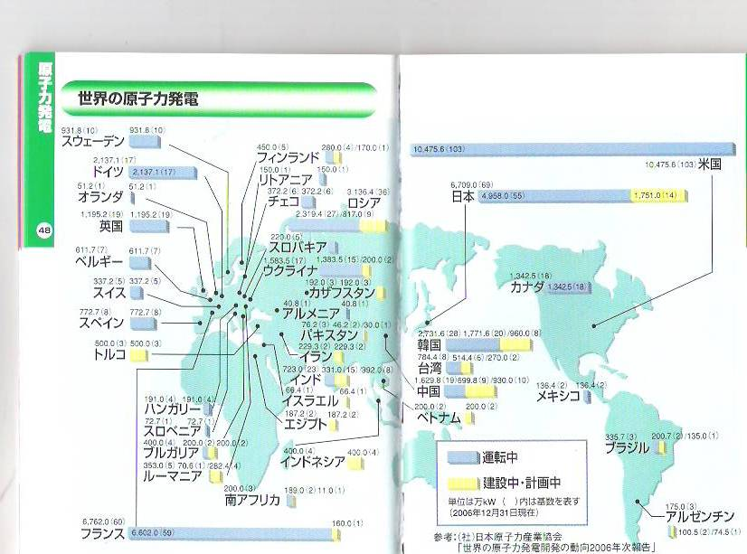
圖六 2006年底各國現有核能發電量及興建中機組ㄝ與發電量
６ 6 6.2核能無國界 很多能源進口國，如日本、台灣、法國、比利時、韓國、荷蘭等等，除了台灣在停建核能電廠，其他國家仍繼續建造，前節已提過 日本目前繼續運轉有55部機組，法國７８％(有59部機組)的電力依賴核能發電，去年10月得知在中國大陸核能發電已經在運轉的有11部，試運轉的有3部，規劃中從東南沿海一直到青島，在2020年要完成33部核能發電機組。其他像韓國、印度、日本等，現在都還在蓋核電廠，所以我大膽的說一句話，台灣核四廠的停建，是一個錯誤的決策。從另外一方面來説，核能沒有國界，像大陸準備蓋那麼多核電廠，假如隨便其中一部機組發生事故的話，受害的並不僅是那部機組附近的人民，台灣的上空都會有含輻射汽體飄來，反過來說，假如台灣北部的核四廠發生事故的話，除了部分貢寮鄉民會受到輻射感染之外，也許日本包括琉球及其本土居民，也會受到影響，就像當年車諾比事件發生後，很多含有輻射的汽體也吹到挪威、丹麥、瑞典等北歐上空。所以我說，台灣不蓋核四實在是不智之舉。再說，像法國78%的電力依賴核能發電，難道他們比我們台灣人還不怕死嗎？
七 7 結語
７.１ 地球只有一個，為了我們的子子孫孫能夠有較好的生存環境，我們必須停止火力發電，尤其是燃煤發電所產生的二氧化碳、酸雨…最嚴重。希望我們能做到“京都議定書”之要求，也留些油源給後代子孫使用。不要以為台灣島在地球總面積只有約10700分之1，但去年在印尼的國際科學會議中已經對台灣發出警告，我們的每人CO₂排放量已經排名從22位變到第4位受列管國，對地球溫室效應不減反增，那一天以商業制裁方式來要求我們降低CO2排放量時麻煩可就大了。
７.２ 台灣電力公司，應多多宣傳核能發電之重要性及安全性，對核廢料之處理方式要讓民眾安心，政治人物不要以政治化、情緒化來反對核能發電，科學與工程的事，應讓原子能委員會及台電的專家們來決定是否建造核電廠。目前新式的反應爐（如核四之ABWR），其核發電量增加，其產生的核廢料減少，更加安全。
７.３ 希望有一天，大家都能用到廉價的核能電力，除了環保能改善之外，並希望全世界先進國家，都能以核能發電來代替火力發電，一方面可以降低環境污染及溫室效應。另一方面也對石油之需求降低，則油價亦不會漲得太快。一般薪水階級（含勞工）都能過比較富裕的生活。 我認為台灣可以發展服務業，以代替製造業，使失業率下降，就可以降低治安問題，同時也能降低很多社會成本，讓大家都能過著安和樂利的生活。
參考資料︰ 中興工程科技研發展基金會 黃世傑先生的“京都議定書” 台電核能月刊
東京電力株式會社之Advanced Boiling Water Reactor
國家地理雜誌 台電核工處 王德儀課長

